Кокшарова Лилия Анатольевна, воспитатель
первая квалификационная категория

«Мягкие рукавички»

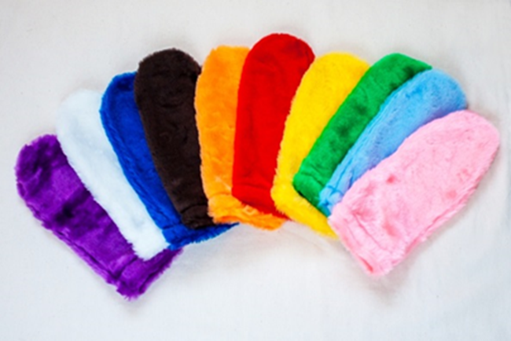
«Мягкие рукавички»— это набор, состоящий из нескольких рукавиц без отсеков для пальцев, сшитых их двух видов тканей — меховой и атласной. Изделие выворачивается и может быть использовано под разные задачи: в театрализованной игровой деятельности — имитация образов животных, птиц, разных персонажей; в конструктивной деятельности — использование в качестве элементов создаваемой конструкции («гусеницы», «сумочки» и т.п.); в коррекционной работе — использование в качестве средств коммуникации,
«мягкого» опосредованного взаимодействия с ребенком.
Методика использования.
Для установления благоприятного психологического климата тревожному, напряженному ребенку — педагог надевает рукавичку на руку, «приглашает» ребёнка побыть рядом. Мягкая рукавичка помогают наладить физический и психологический контакт (поглаживания по голове, плечам, спинке, рукам).
Разыгрывание терапевтических историй-сказок — с помощью рукавичек ребёнок получает выход своим психоэмоциональным зажимам, может проиграть пугающие сюжеты. Педагог использует изначально нейтральные образы рукавичек, давая возможность ребёнку самому называть их, направлять их действия.
Организационно-обучающий аспект — например, педагог приглашает детей к наведению порядка в игровой комнате, сообщает, что это его «помощники», которые многое умеют делать. Затем предлагает ребёнку выбрать свою рукавичку, которая поможет ему прибрать что-то.
Освоение совместных театрализованных постановок — педагог предлагает детям в паре разыграть небольшие сюжеты из 2–4 персонажей, которые дети выбирают и распределяют между собой. В этом случае дети осваивают умение договариваться.

